Підказки
 | 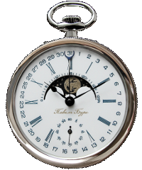 | 
Дзвінок другові | Додаткова хвилина | Література або посилання на відео

Підказки
Дзвінок другові | Додаткова хвилина | Література або посилання на відео

Підказки
Дзвінок другові | Додаткова хвилина | Література або посилання на відео

Підказки
Дзвінок другові | Додаткова хвилина | Література або посилання на відео

